****

**Панель экстренной связи**

**ПЭС.1**

**Руководство по подключению**

**ТУ 6652−005−20938524−2015**

**ООО «Стройкомплекс», 2015 г.**

Содержание

[1 Назначение 3](#_Toc338264628)

[2 Основные технические характеристики ПЭС.1 4](#_Toc338264629)

[3 Выполняемые функции 5](#_Toc338264630)

[4 Устройство и работа 6](#_Toc338264631)

[5 Описание конструкции 8](#_Toc338264632)

# Назначение

Панель экстренной связи ПЭС.1 предназначена для организации распределенных пунктов экстренной видео- и двусторонней громкоговорящей голосовой связи со специализированным центром обработки вызовов.

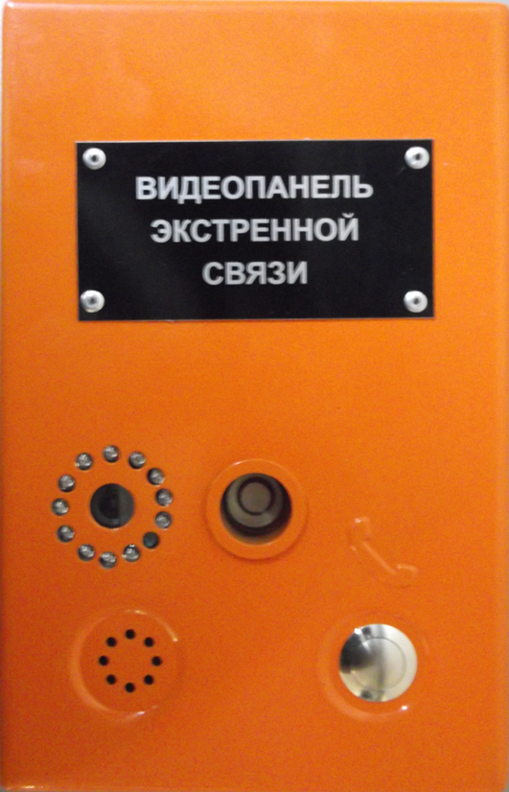

*Рис. 1. Внешний вид ПЭС.1 (вертикальное исполнение)*

ПЭС.1 применяется в составе систем экстренной голосовой связи на объектах различных отраслей промышленности и жилищно-коммунального комплекса. ПЭС.1 предназначена для эксплуатации в условиях, нормированных для исполнения УХЛ, категории 1 по ГОСТ 15150-69:

* температура окружающей среды от-40 до + 50°С;
* воздействие относительной влажности (95±3)% при температуре окружающего воздуха до 35°С;
* отсутствие в воздухе паров агрессивных сред (кислот, щелочей и пр.)

# Основные технические характеристики ПЭС.1

Основные технические характеристики представлены в таблице 1.

Таблица 1

**Основные технические характеристики**

|  |  |  |
| --- | --- | --- |
| **№ п/п** | **Наименование параметра** | **Значение** |
| 1 | Номинальная выходная мощность звукового усилителя, Вт, не менее | 1 |
| 2 | Рабочий диапазон воспроизводимых частот звукового усилителя, Гц, не менее | 300 – 3400 |
| 3 | Неравномерность частотной характеристики звукового усилителя в рабочем диапазоне воспроизводимых частот, дБ, не более | ±6 |
| 4 | Коэффициент гармоник звукового усилителя, %, не более | 2 |
| 5 | Чувствительность по входу звукового усилителя, В, не более | 0,2 |
| 6 | Выходной ток питания видеоканала, мА, не более | 200 |
| 7 | Напряжение питания линии связи (ЛС), В | 20 — 34 |
| 8 | Потребляемый ток от ЛС, мА, (при подаче источника питания напряжением 24 В):   * в дежурном режиме при отключенной ТК, не более * в дежурном режиме при включенной ТК, не более * в режиме разговора с включенной ТК, не более * в режиме разговора с выключенной ТК, не более | 9  140  170  50 |
| 9 | Минимальная освещенность матрицы ПЗС встроенной ТК, лк | 0,1 |
| 10 | Разрешающая способность встроенной ТК, твл | 530 |
| 11 | Угол обзора встроенной ТК, градус | 60 – 78° |
| 12 | Максимальная длинна информационно-питающей линии, м: | 800 |

# Выполняемые функции

ПЭС.1 обеспечивает:

* передачу аналогового сигнала со встроенной видеокамеры до видеосервера (домового регистратора);
* полудуплексную цифровую голосовую связь по стандарту m-Law ITU-T G.711;
* обработку сигнала от кнопки вызова оператора;
* автоматическое речевое информирование об ожидании ответа оператора;
* электропитание видеокамеры и симметрирующего усилителя (при наличии) постоянным напряжением 12В[[1]](#footnote-1) от информационно-питающей линии (ИПЛ);
* дистанционную настройку параметров;
* дистанционную проверку исправности переговорного устройства (микрофона и громкоговорителя);
* контроль напряжения питания в ИПЛ;
* информационный обмен с мастер-устройством по ИПЛ;
* гальваническое разделение цепей видеокамеры и ИПЛ.

В процессе настройки ПЭС.1 позволяет изменять следующие параметры:

* адрес;
* порог приема ИПЛ;
* уровень громкости воспроизведения встроенным динамиком;
* выполнять обновление программного обеспечения по ИПЛ.

# Устройство и работа

Схема соединений ПЭС.1 представлена на рис. 2.

В состав ПЭС.1 входят:

* блок экстренной связи БЭС[[2]](#footnote-2);
* громкоговоритель;
* микрофон электретный;
* модуль видеокамеры, f=3,6мм;
* модуль инфракрасной подсветки;
* коммутационная панель.

БЭС обеспечивает встроенную автоматическую проверку работоспособности голосового канала, микрофона и громкоговорителя. В режиме проверки микроконтроллер формирует контрольный звуковой сигнал, поступающий на громкоговоритель, и анализирует ответный звуковой сигнал, поступающий с микрофона. Критерием оценки работоспособности голосового канала служит отношение сигнал/шум на выходе кодера[[3]](#footnote-3).

Смена версии управляющей программы БЭС производится дистанционно по ИПЛ. Удаленная настройка параметров БЭС производится при помощи сервисной программы RASOS[[4]](#footnote-4).

Режим работы видеокамеры круглосуточный. При недостаточной освещенности инфракрасная подсветка включается автоматически.

Электропитание ПЭС.1 осуществляется от ИПЛ. Отдельная комплектация позволяет выполнять электропитание видеокамеры от внешнего блока питания.

*Рис. 2. Схема соединений ПЭС.1*

# Описание конструкции

Корпус ПЭС.1 состоит из металлической крышки и основания.

Основные компоненты ПЭС.1 закреплены на откидывающей металлической крышке, что обеспечивает удобство монтажа, настройки и обслуживания.

На лицевой панели крышки ПЭС.1 располагаются:

* информационная табличка;
* кнопка вызова оператора;
* отверстия для объектива видеокамеры, инфракрасной подсветки и громкоговорителя.

В металлическом основании выполнены монтажные отверстия и отверстия для ввода-вывода кабелей.

Для повышения вандалозащищенности крепление крышки ПЭС.1 к основанию выполняется секретным болтом.

Разметка монтажных отверстий приведена на рис. 3.

Y:\#Платформы\ПЭС1_ГАБАРИТЫ.WMF

*Рис. 3. Разметка монтажных отверстий основания ПЭС.1*

# Монтаж

Монтаж и подключение ПЭС.1 должны выполнятся специализированными организациями, оформившими в установленном порядке допуск к соответствующим видам работ. К монтажу допускаются лица изучившие руководство по эксплуатации и прошедшие инструктаж по технике безопасности на рабочем месте. Монтажно-наладочные работы следует начинать только после выполнения мероприятий по технике безопасности и согласно СНиП 12-03-2001 и СНиП 12-04-2002.

# Подключение

Назначение контактов коммутационной панели ПЭС.1 (см. рис. 2) приведено в таблице 2.

Таблица 2

**Назначение контактов коммутационной панели ПЭС.1**

| **Контакт** | **Назначение цепи** |
| --- | --- |
| ВИДЕО + | Аналоговый сигнал видеокамеры / «плюс» дифференциального сигнала симметрирующего усилителя (при наличии) |
| ВИДЕО – | «минус» дифференциально**г**о сигнала симметрирующего усилителя (при наличии) |
| 1 | +12В внешнее питание видеокамеры (при наличии) |
| 2 | Общий сигнала видеокамеры / внешнего питания (при наличии) |
| ЛИНИЯ + | ИПЛ + |
| ЛИНИЯ – | ИПЛ – |

Рекомендуемые типы кабелей

* РК-75[[5]](#footnote-5) (КВП 2х0,5 при наличии симметрирующего усилителя) для подключения видеокамеры,
* РК-50-1-11 для организации ИПЛ.

1. Допускается электропитание от внешнего источника номинальным напряжением 12В или 24В [↑](#footnote-ref-1)
2. ЕСАН.425211.003, производитель ООО «МНПП «Сатурн» [↑](#footnote-ref-2)
3. ЕСАН.425211.003РЭ. Блок экстренной связи. Руководство по эксплуатации. – Москва: ООО «МНПП «Сатурн», 2012. [↑](#footnote-ref-3)
4. То же [↑](#footnote-ref-4)
5. При выборе рекомендуется руководствоваться серией ГОСТ 11326.ХХ-78 [↑](#footnote-ref-5)